丁家桥镇政府招商引资帮办服务考核台账

（企业全称）：安徽泾县崇星宣纸厂

法人代表： 丁春彪 （电话 13805628581）
帮办单位： 丁家桥镇政府 （电话2267579）
分管领导： 吴丽琴 （电话13866963675）
帮 办 人： 姚俊辉 （电话13805623168）

项目签约时间： 营业执照图片
2013年 4月 20日
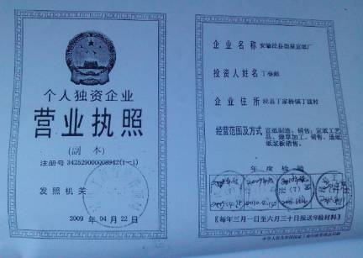
企业工商注册时间：
2009 年 4月22日
法人代表： 丁春彪
注册资金： 1000万

● 项目经营范围：宣纸制造、销售，宣纸工艺品、潦草加工、销售，造纸纸浆板销售。

● 投资企业简介：公司成立于2013年4月，有独立的法人财产，享有法人财产权，公司注册资本为人民币10000万元，位于陕西省西安市碑林区

●企业现状：经营状况良好

● 投资企业地址： 附图片
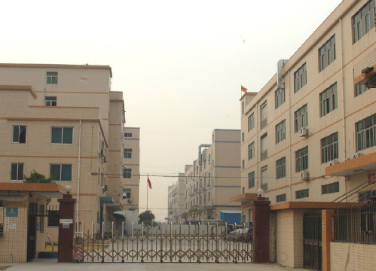

● 项目现场情况：（附图片）
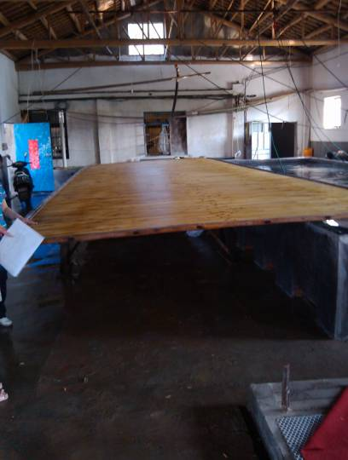

进度情况图片
● 项目进度：在建
 中期 前期

中期 末期

●目前项目筹建中存在的问题：
1、相关手续需要有关部门


相关图片
协助办理
2、需要了解更多相关政策

3、

4、

已帮办和拟帮办事宜及意见建议和困难：
1、已帮助双方达成协议，并且完成初步投资。

2、在土地报批，项目贷款方面希望得到相关部门更大支持

3、

4、

2013年度招商引资项目进度及帮办服务情况记录
月份 | 项目进度 | 帮办事宜 | 问题和建议 | 企业法人签字
4 | 达成协议 | 协助签署协议
5 | 一期投资200万 | 帮助协调相关部门
6 | 继续建设相关厂房 | 为其讲解优惠政策
注：1、一项目一台账，作为考核的主要依据之一；2、一式两份（一份交县考核中心）； 3、帮办服务情况必须经企业法人签字，否则无效； 4、问题和建议一栏中可反映对单位及帮办人进行评价，也可对相关单位进行评价投诉； 5、不尽事宜，可向中心询问，电话：5102729、5102770

